1. **系統規格**
2. 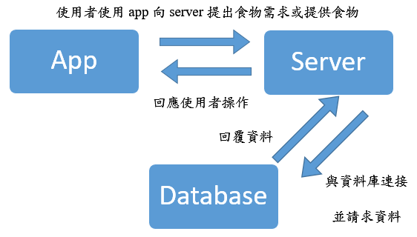系統架構

▲圖3-1系統架構圖